合肥市“十四五”新材料产业发展规划

中国科学技术大学
长三角科技战略前沿研究中心
二零二一年七月

目 录
前 言............................................................................................ 1
一、规划背景.............................................................................. 1
（一） 产业基础.................................................................... 1
（二） 面临形势.................................................................... 4
二、总体思想.............................................................................. 5
（一） 指导思想.................................................................... 5
（二） 基本原则.................................................................... 6
（三） 发展目标.................................................................... 8
三、发展方向............................................................................ 10
（一） 做优做强五大主导新材料....................................10
（二） 培育壮大三大新兴新材料....................................14
（三） 加快发展前沿新材料............................................16
四、重点任务............................................................................ 19
（一） 创新能力提升工程.................................................. 19
（二） 示范应用推广工程.................................................. 21
（三） 重大项目推进工程.................................................. 22
（四） 产业协同发展工程.................................................. 22
（五） 产业生态优化工程.................................................. 23
五、产业布局............................................................................ 24
（一） 三区引领.................................................................. 24
（二） 五地联动.................................................................. 24
六、保障措施............................................................................ 25
（一） 加强统筹协调.......................................................... 25
（二） 科学政策引导.......................................................... 26
（三） 人才队伍提质.......................................................... 26
（四） 拓展金融支撑.......................................................... 26

前 言
新材料产业作为我国重要的战略性新兴产业，在新一轮 科技革命与产业变革中创新活跃、发展迅猛。新材料涉及领 域广泛，一般指新出现的具有优异性能和特殊功能的材料， 或是传统材料优化改性后性能明显提升或产生新功能的材 料，主要包括新型功能材料、高性能复合材料和先进结构材 料，范围随着经济发展、科技进步、产业升级等因素的影响 不断发生变化。
“十四五”时期，是全市认真贯彻习近平总书记视察安 徽重要讲话精神，深入落实省委、省政府培育壮大战略性新 兴产业的决策部署，聚焦“芯屏汽合、集终生智”， 依托合 肥综合性国家科学中心城市区位优势，加快产业结构调整， 有力支撑全市新一代信息技术、人工智能、新能源汽车等战 略性新兴产业发展壮大的关键阶段。加快培育和发展新材料 产业，对于促进全市工业高质量发展，加快转型升级，构建 国际竞争新优势具有重要战略意义。
为厘清“十四五”期间新材料产业发展思路及要领，加 快形成特色鲜明、具有核心竞争力的新材料产业体系，特制 定《合肥市“十四五”新材料产业发展规划》。本规划以 2020 年为基准年，规划期限为 2021 年～2025 年。

一、规划背景

（一）产业基础
“十三五”以来，全市新材料产业发展迅速，产值规模 逐年递增，初步形成了涵盖新型化工材料、新型显示材料、 新能源电池材料和高性能磁性材料等门类较为齐全的产业 体系。
产业规模持续增长。“十三五”期间,全市新材料产业规 模进一步发展壮大，至 2020 年末，全市新材料产业超 10 亿 元的企业 14 家，实现工业总产值 861 亿元，同比增长 7.7%， 增加值增长 9.4%， 占全市比重 4.8%。工程塑料、新能源电 池、薄膜、合成革、镁基材料、稀土永磁材料等产品处于行 业领先地位。
产业体系特色鲜明。聚焦全市“芯屏汽合、集终生智” 上下游产业链，依托彩虹集团、皖维高新、国风塑业、合肥 乐凯等骨干企业的带动和支撑作用，目前全市在镁基新材料、 化工新材料、新型显示材料、功能高分子材料、新能源电池 材料、高性能磁性材料等领域已初步形成上下游协同发展的 产业体系。其中，凯盛科技的铜铟镓硒薄膜电池、大地熊新 材料的磁性材料、国轩高科的锂电池材料、皖维集团的 PVA 光学薄膜、彩虹集团的液晶基板玻璃、合肥乐凯的光学功能 膜、合肥三利谱光电的偏光片、巢湖云海镁业的镁合金、合 肥杰事杰、会通新材料以及国风塑业的改性高分子材料等一 大批新材料产品具备国际或国内领先优势。
创新能力持续提升。依托中国科学技术大学先进技术研 究院、中国科学院合肥技术创新工程院、合肥微尺度物质科
学研究中心、安徽省绿色高分子材料重点实验室、安徽省高 性能膜材料工程技术研究中心等省级以上新材料产业创新 平台，创新成果不断涌现，部分关键技术取得重大突破，成 功开发了一批先进材料产品。其中聚酰亚胺 PI 膜、锂离子 电池隔膜、稀土永磁材料等拥有较强市场竞争力； 8.5 代 TFT 玻璃基板、PVA 光学薄膜、MEMS 传感器等创新成果实现国产 化，产业发展由要素驱动逐步向创新驱动转变。集聚了一批
高端人才和科研团队，重点新材料企业与高校、科研院所之 间产教融合、学城融合的产学研协同创新示范效应明显。
产业集聚效应初步显现。初步形成一批具有较强影响力 的新材料产业集聚。以国轩、星源以及中盐红四方等为代表 的新能源电池产业发展势头强劲； 以京东方、维信诺、皖维 集团、彩虹集团、合肥乐凯、三利谱等为代表的新型显示材 料产业集聚效应显著； 以云海镁业、宝玛克等为代表的镁基 新材料产业链上下游协同配套日趋完备； 以大地熊、龙磁科 技等为代表的高性能磁性材料产业技术优势明显。此外，以 会通新材料、合肥杰事杰、科拜耳等为代表的功能高分子材 料产业、以有研粉末、先导靶材等为代表的先进半导体产业 等均已拥有较强市场竞争力，有力地推动了全市新材料产业 的高质量发展。
与此同时，全市新材料产业发展仍面临一些问题。一是 产业规模差距明显。目前全市新材料产业规模与产业基础较 好的发达城市如南京、杭州等相比，产业规模差距明显。例
3
如，2020 年全市实现新材料产业产值 861 亿元，而同期南京、 杭州等城市新材料产值已逾千亿以上，产业发展的影响力度 不够。二是龙头骨干企业数量较少。与发达城市相比，全市 目前龙头骨干企业数量偏少，且缺乏具有重要行业影响力的
本土化领军企业，对整个产业发展的带动性有限。大量“小 而全”的新材料企业之间的同质化竞争局限了产业链的延伸 和竞争力的提升，相互联系、相互依存的专业化分工协作的 企业网络尚不完善，为下游客户提供成套“解决方案”的系 统集成能力不强。三是原始创新能力不足。 目前，全市新材 料产业创新链与产业链融合度有待加强，受制于研发时间长、 基础投入大、效益产出慢等多种原因，多数新材料企业主营 产品集中于模仿和逆向开发，缺乏原创性研究和颠覆性产品。 半导体材料、光学薄膜材料、高性能纤维及复合材料等新材 料产品核心技术受制于人。四是产业生态有待完善。全市新 材料产业在企业同城协作、上下游配套以及企业与科研院所 产学研衔接、技术成果高效转化等方面存在脱节现象，政策 配套、人才引进、资金扶持等方面政策支持力度需要进一步 加强，在重点发展领域创建产业联盟以及打造集成果转化、 供需对接、资源共享、信息发布、招商引资、招才引智等功 能为一体的产业综合服务平台等亟需加快推进，全市新材料 产业集聚水平和知名度有待进一步提升。

（二） 面临形势
“十四五”时期，是全市工业经济发展的重要战略机遇 期。从国际看，新冠疫情尚未结束，加之全球经济仍处在金
融危机后的深度调整期，全球经济增速持续放缓。新材料产 业作为高端制造和国防安全的基础性产业，已成为国际竞争 的重点领域。美国、欧洲、俄罗斯、 日本等在新材料核心技 术方面的优势明显。未来，随着人工智能、互联网+、半导 体、增材制造等新技术新模式蓬勃兴起，新材料创新步伐将 进一步加快。此外，国际单边主义、保护主义的不断升级， 全球新材料创新链、产业链、供应链面临较大冲击。
从国内看，我国经济由高速增长转向高质量发展，壮大 战新产业、加快转型升级、增强核心竞争力等方面都为新材 料产业发展提供了前所未有的新机遇，国家层面高度重视新 材料产业发展，全方位支持新材料产业发展。
从全市看，长三角一体化发展、长江经济带、 自贸试验 区、中部地区崛起等多重战略在我省叠加实施，有利于合肥 发挥战略科技力量集中、新兴产业集聚等优势，在新一轮高 水平对外开放和区域合作中持续提升新材料产业发展水平。

二、总体思想

（一）指导思想
以习近平新时代中国特色社会主义思想为指导，深入贯 彻落实党的十九大和十九届二 中、三中、四中、五中全会精 神，坚持创新、协调、绿色、开放、共享发展理念，抢抓长 三角一体化发展、中部地区崛起、 自贸试验区合肥片区建设 等重大战略机遇，牢牢把握高质量发展新要求，以供给侧结
构性改革为主线，以满足传统产业转型升级优化、战略性新 兴产业发展和重大工程装备需求为主攻方向，以实现新材料 自给自立自强为目标，以先进基础材料、关键战略材料、前 沿新材料为重点，以“581”行动为抓手，突破一批关键核 心技术，打造一批特色优势明显的新材料产业集群，促进全 市新材料产业链纵向延伸、横向拓展，成为具有较强国际影 响力的新材料产业高地。
专栏 1 “581”行动计划

“5”指实施“新材料创新能力提升工程、示范应用推 广工程、重大项目推进工程、产业协同发展工程、产业生态 优化工程”五大工程，构筑面向未来的竞争新优势。
“8”指培育和壮大八大产业集群，力争到 2025 年，形 成新型显示材料、高性能磁性材料、新能源电池材料、功能 高分子材料、新型化工材料、先进半导体材料、生物基材料、 镁基新材料 8 个国内领先的产业集群。
“1”指到 2025 年，全市新材料产业规模达到 1000 亿 元，力争 1200 亿元，成为全国特色明显、核心竞争力强的 产业发展高地。

（二） 基本原则
聚焦“芯屏汽合、集终生智”发展需求，顺应新材料高 性能化、多功能化、绿色低碳化发展要求，加快构建以企业 为主体、高校和科研院所协同创新的发展体系。结合产业链 提升及产业集群建设需求，集中力量突破一批关键核心技术、 推进一批强链补链项目落地，培育一批创新能力强、经济效
6
益好、市场前景广的龙头骨干企业，带动上中下游产业链协 同发展。
1. 需求牵引，创新发展
发挥合肥综合性国家科学中心区位优势，以科技创新作 为推动新材料产业高质量发展的核心驱动力，通过“三重一 创”建设、“链长制”以及“双招双引”专班推进等工作机 制,加强重大项目的招商落地以及专业科研团队和高层次人 才的招引力度，推动关键核心技术研发，完善高效便捷的创 业孵化体系、技术转移体系和示范应用体系，推动产业链、 供应链、创新链融合发展，培育发展新动能。
2. 市场主导，政府引导
突出企业的市场主体地位,准确把握产业发展趋势，鼓 励企业创新发展、上下游衔接、同城协作发展，提高产业链 供应链自主可控能力。发挥政府的引导推动作用，聚焦重点 方向和重点企业，推动产业联盟和公共服务平台建设进程， 在初期市场培育、供需无缝对接、科技成果转化、招引高水 平研发团队和高层次人才等方面发挥重要作用。
3. 统筹协调，集群发展
加强部门统筹、信息共享与协调合作，遵循新材料产业 发展规律，促进新材料企业、项目、资金、技术、人才、设 备等要素向新材料专业园区集聚。在重点发展领域培育壮大 以龙头骨干企业为核心、专业化企业协作配套、科研机构技
术支撑、产业链有效延伸的现代产业集群。
4. 绿色发展，融合开放
树立低碳节能、绿色环保的发展理念，围绕“碳达峰”
“碳中和”目标，高度重视新材料产业在研发、制备、应用 全过程中的环境友好性和回收可循环利用性，提高资源、能 源综合利用率。大力推广绿色技术，构建高效、清洁、循环 的绿色制造体系，加强新材料技术、工艺、装备在城市物联 网、新能源汽车、5G 通信、人工智能等新兴战略产业的基础 应用，全面形成绿色发展的产业体系。
5.创新机制，规范运行
创新新材料产业发展的体制机制，围绕产业政策制订、 重大项目论证、金融资本支持、重大活动开展、市场供需协 作等方面，尝试融合科研院所、重点企业、资本市场、第三 方服务机构等多方力量，推动专家智库、产业发展基金、公 共服务平台的建立完善和有效运作，形成集科技、人才、金 融、信息等为一体的全方位服务体系，助力新材料产业高质 量发展。

（三） 发展目标
以加快转型升级为基础，招引重大项目为依托，提升创 新能力为引领，统筹产业集聚发展。到 2025 年，全市新材 料产业规模达到 1000 亿元以上，力争 1200 亿元，形成创新 体系完备、区域布局合理、产业协同配套、规模效应显著的
发展格局。
1. 培育壮大龙头企业
支持具有国际竞争力的创新型领军企业和高成长科技 型企业发展。到 2025 年，力争培育产值超百亿元企业 3 家 左右，超 50 亿元企业 5 家左右，高新技术企业和科技型中 小企业数量年均增长 20%左右，有效发挥龙头骨干企业和高 成长企业在招才引智、招商引资、产业集聚等方面的带动引 领作用。
2. 打造特色产业集群
进一步整合资源，优化环境，围绕“芯屏汽合、集终生 智”做优做强现有主导产业，瞄准行业领军企业加大产业链 招商力度，进一步完善上下游协同配套环节。至 2025 年， 新型显示材料、高性能磁性材料、功能高分子材料、新能源 电池材料、先进化工材料等五个产业集群力争形成百亿级规 模； 培育壮大先进半导体材料、生物基材料和镁基新材料产 业集群，实现创新能力和发展水平明显提升； 加快发展高性 能纤维及复合材料、纳米、石墨烯等前沿新材料产业链，形 成一批原创产品和标志性产业化成果，共同构建分工明确、 特色鲜明、集聚发展、规模显著的产业发展新格局。
3. 构建高水平创新体系
推进“四位一体”创新体系建设： 新增国家级企业创新 平台 5 个以上，省级企业创新平台 10 个以上； 搭建知名高
校、科研院所和企业间的合作平台，整合构建 5 个以上产业 协同创新平台； 培育一批材料科学技术创新平台，在稀土功 能材料、极端环境材料以及新型纳米材料等领域取得原始创 新，发展颠覆性技术； 促进材料工程实验室/中心建设，在
关键技术和高端产品开发上取得突破，形成企业、高校、科 研院所、研发团队共同参与的新材料产业协同创新体系。加 大政策支持力度，鼓励新材料企业加大研发投入，重点企业 研发投入占主营业务收入比例达 5%以上。
4. 突破关键核心技术
依托现有产业基础，在先进半导体材料、石墨烯材料、 生物基材料、高性能纤维和复合材料、纳米材料等领域突破 一批关键核心与共性技术，形成一批具有国际竞争优势的新 材料产品，有力支撑全市新材料产业高质量发展。

三、发展方向
聚焦“芯屏汽合、集终生智”等新兴产业发展需求，研 究编制新材料产业招商目录，大力开展“双招双引”， 力争 招引一批国际国内知名龙头企业落户，加快强链、延链、补 链； 依托现有产业基础，集中优势资源，重点推动关键核心 技术的创新突破、首批次新材料产品的示范应用、产业链集 聚水平的快速提升。

（一）做优做强五大主导新材料
1.新型显示材料
重点发展高世代玻璃基板、高性能长寿命有机发光材料、 载流子传输材料和电极材料等。以新站区为主，重点支持京 东方与维信诺面板厂等配套的上游产业链关键材料企业，通 过技术研发带动新型显示产品创新，打造长三角领先的“芯 —屏—端”新型显示材料产业集群。
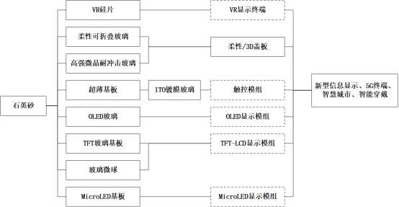
图 1 新型显示材料产业链图
2.高性能磁性材料
重点发展具有低功耗、高饱和磁通密度、高工作频率、 宽工作温度等品质的铁氧体磁性材料，稀土磁性材料，非晶 及纳米晶软磁合金磁性材料等。以庐江高新开发区为主，重 点支持安徽龙磁科技、大地熊新材料等企业。
3.新能源电池材料
重点发展锰酸锂、磷酸铁锂、镍钴锰机器混合材料等正 极材料,碳酸锂、石墨基及硅基复合材料等负极材料,高性能 锂电池隔膜、高性能燃料电池离子交换膜及其他新型电池隔
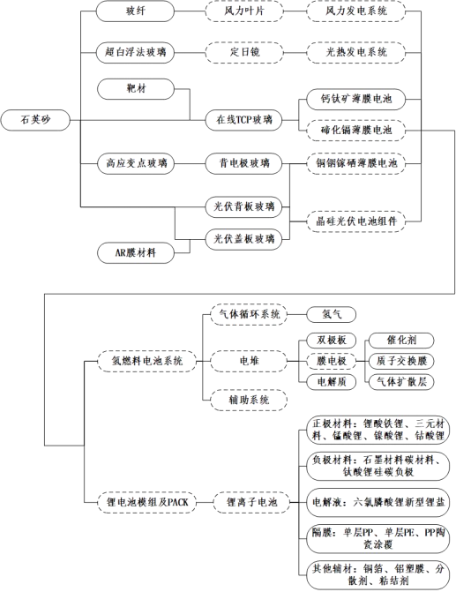
膜材料,高性能水性粘合剂,光热材料,固态电解质材料。发
展新型太阳能光伏电池材料、燃料电池材料、超级电容器材 料等其它新能源材料及管件配套材料。以庐江县、新站区、 高新区、经开区为主，重点支持国轩高科电池材料、星源新 能源、天晟锂业等企业。

图 2 新能源材料产业链图
12
4.功能高分子材料
重点发展聚乙烯醇（PVA）、聚对苯二甲酸乙二醇酯（PET）、 聚氟乙烯（PVF)、三醋酸纤维素(TAC)等光学膜材料,聚乳酸 (PLA)、聚对二氧环己酮(PDX)等绿色高分子材料； 聚己二酸 丁二醇酯/对苯二 甲酸丁二醇酯（PBAT） 等生物可降解功能 材料； 环保型阻燃改性塑料、导热尼龙塑料、汽车轻量化热 塑性复合材料、超高分子量聚合物等高端工程塑料产品，以 巢湖市、高新区、经开区、肥西县为依托，重点支持皖维集 团、会通新材料、合肥杰事杰、科拜耳新材料等企业。
5.新型化工材料
重点发展高品质异戊橡胶、丁腈橡胶和三元乙丙橡胶、 有机氟硅橡胶、液体硅橡胶等特种橡胶。重点支持聚酰亚胺、 高性能双极膜电渗析膜； 生态功能性聚氨酯合成革复合材料 与聚氨酯树脂材料，以及聚乳酸（PLA）、聚羟基烷酸（PHA）、 聚丁二酸丁二醇酯（PBS） 等新材料。以新站区、高新区、 经开区、肥东县循环经济园、桃花工业园生产基地为主，重 点支持国风塑业、大陆马牌轮胎（合肥）、 中盐红四方、安 利聚氨酯等企业。
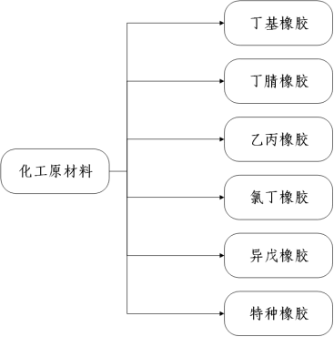
图 3 特种橡胶产业链图

（二） 培育壮大三大新兴新材料
1.先进半导体材料
重点发展大尺寸高纯度单晶硅材料，多晶硅材料，氮化 镓、碳化硅、金刚石等关键材料，大力发展光刻胶、电子湿 化学品、电子特气等基础配套材料。以新站区、经开区、高 新区、瑶海工业园生产基地为主，重点支持先导薄膜、中南 光电、同济高科等企业。
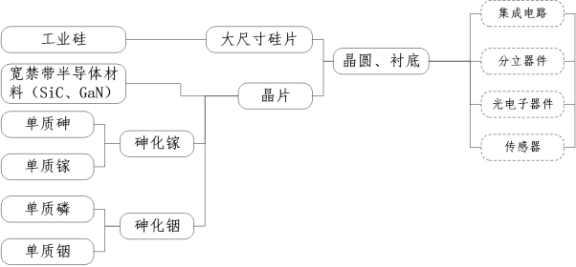
图 4 先进半导体材料产业链图
2.先进镁基新材料
以电力电子、国防军工、航空航天、轨道交通、汽车等 领域发展需求为导向，加快镁基新材料及制品的研发创新， 重点发展汽车、轨道交通、电子产品等轻量化用镁基制品， 重点支持巢湖云海镁业、宜安云海、宝玛克等企业，推动巢 湖镁基新材料产业基地加快建设。
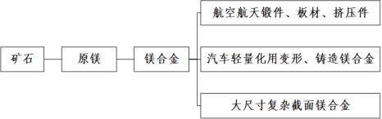
图 5 先进镁基材料产业链图
3.生物医用材料
重点支持发展发酵用培养基，纯化层析填料，麦芽糖、 辛酸钠，医药中间体、氨基酸、医药级聚醚碱树脂和聚丙烯 等树脂、抗原和抗体、NC 膜等免疫类原材料，DNTP 原材料，
15
DNA 聚合酶等高端测序原料，医用增材制造高性能材料，抗 菌可降解高效过滤材料等。重点支持安徽瀚凌医用非织造材 料科技、合肥硕鸿硅业科技、利夫生物、同光邦飞等企业。
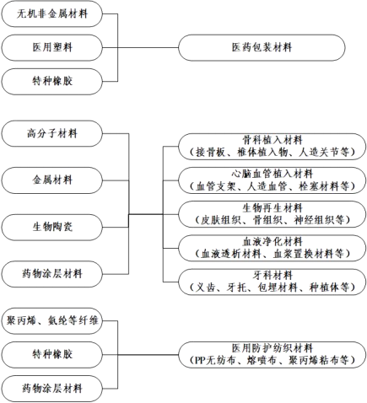
图 6 生物医用材料产业链图

（三） 加快发展前沿新材料
1.高性能纤维及复合材料
重点发展高性能碳纤维及其复合材料、碳化硅纤维、连 续玄武岩纤维、芳纶纤维、超高分子量聚乙烯纤维及其复合 材料等。大力发展高强度高模量聚乙烯醇纤维、高性能玻璃 纤维、石墨纤维等具有耐腐蚀、耐高温、抗燃、传导等功能 的新型纤维材料。以高新区、经开区、新站区、瑶海工业园
16
为主，重点支持合肥固特新型纤维材料、安徽筑新纤维复合 材料、安徽瑞纤生物质纤维科技等企业。

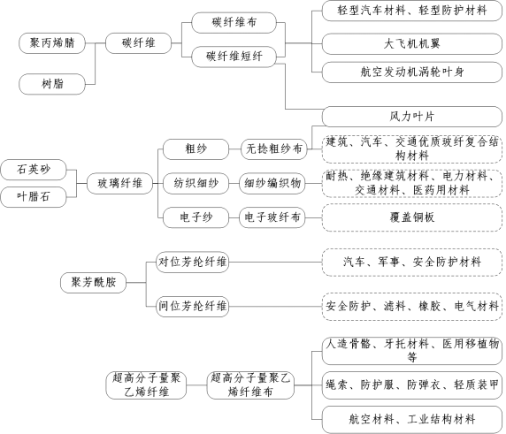
图 7 高性能纤维及复合材料产业链图
2.石墨烯材料
聚焦新能源电池、改性橡胶、功能纤维、重防腐涂料传 感器和柔性光电子器件等领域，发展石墨烯改性材料与创新 元器件； 重点培育发展石墨烯材料规模化制备和基于石墨烯 的各类功能材料推广应用。重点发展满足可穿戴等柔性电子 设备的需求的石墨烯基柔性散热材料和柔性电磁屏蔽材料， 鼓励发展石墨烯水性分散液、石墨烯薄膜、氢能和燃料电池
的配套材料、石墨烯多功能涂料、石墨烯导电发热纤维与石 墨烯复合材料，发展新兴的碳量子点和石墨烯量子点材料在 新型 LED 光学器件、柔性显示器件和光催化方面的应用等。 以高新区、经开区、新站区、柏堰科技园为主，重点支持安 徽工科力研新材料、微晶科技等企业。

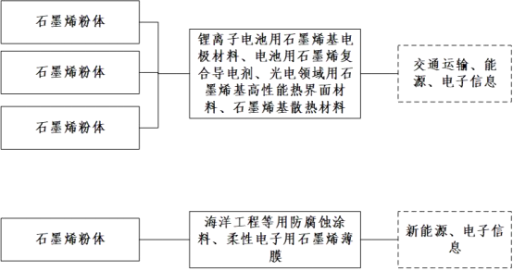
图 8 石墨烯材料产业链图
3.先进纳米材料
重点鼓励发展锂电池专用纳米二氧化钛，石化催化剂专 用纳米氢氧化铝、抛光与生物陶瓷专用纳米氧化锆等材料。 积极发展高强度微米级玻璃纤维、新型光导纤维通讯材料用 氟化物玻璃等材料。以高新区、经开区为主，重点支持开尔 纳米、安徽安大华泰新材料等企业。
4.极端环境材料
难熔金属钨、钼、铼、钽、铌、锆及其合金等极端环境 材料是高新技术的基础性、关键性、战略性支撑材料，广泛
18
应用于医疗健康、电子信息、核能军工、航空航天等领域。 重点支持熔点高、硬度大、抗蚀性强的难熔金属新材料的基 础研发，技术积累及产业化推广，突破传统材料在纯度、致 密度、制造技术、高效利用和回收再利用等方面的关键问题。
当前合肥工业大学围绕航空航天、核聚变能等领域开展研究 及转化工作，为合肥市难熔金属新材料产业发展奠定坚实的 基础，重点支持合肥工业大学等研究团队。

四、重点任务
科学谋划，系统推进创新能力提升、示范应用推广、重 大项目推进、产业协同发展、产业生态优化等五大工程，形 成创新能力大幅提升、产业体系高效协同、规模效应显著增 强、发展领域特色鲜明的良好态势。

（一）创新能力提升工程
对接国家科技发展战略和重大创新平台布局，以长三角 区域一体化建设及 G60 科创走廊建设为契机，培育新材料制 造业创新中心、技术创新中心与产业创新中心等创新平台。 在新型显示材料、功能膜材料、高性能磁性材料等领域争创 国家级创新平台； 在高性能纤维及复合材料、先进半导体材 料、高端功能合金、石墨烯、新能源电池材料等领域建设省 级创新平台。联合中科院物质科学研究院、中科大先进技术 研究院、合工大智能院、合肥微尺度物质科学国家实验室等 已有高端协同创新平台，持续加强新材料技术原始性技术应
用创新。
专栏 2 新材料创新能力提升工程

国家级创新平台：以市场化运作为核心，以网络化协 作为纽带，以共性关键技术协同开发、转移扩散和商业应 用为主要任务，重点围绕新型显示材料、新能源电池材料、 功能膜材料、高性能磁性材料等领域新增国家级创新平台 5 个以上。
省级创新平台：鼓励和引导企业加大研发投入，支持 龙头企业牵头联合行业上下游、产学研力量，在高性能纤 维及复合材料、先进半导体材料、高端功能合金、石墨烯 等领域新增省级创新平台 10 个以上。
协同创新平台： 搭建知名高校、科研院所和企业间的 合作平台，整合构建产业协同创新平台 5 个以上。
材料科学技术创新平台： 依托综合性国家科学中心和 G60 科创走廊建设，培育一批重大新材料研发平台，在稀土 功能材料、极端环境材料以及新型纳米材料等领域取得原 始创新，发展颠覆性技术，促进关键技术和高端产品研发。
材料工程实验室/中心：推动材料工程实验室/中心建
设，为新产品小试、 中试、检测等环节提供技术支撑，加 快关键技术和高端产品成果转化进程。
公共服务平台：加快建设集市场培育、供需对接、成 果转化、人才招引等功能为一体的新材料产业公共服务平

材
用
应
和
用
名
推
鼓
台，为产业发展提供政策、科技、金融等全方位服务。

（二） 示范应用推广工程
支持新材料企业以市场需求和产业链协同配套为导向， 加大研发投入，不断开发实用性高性能产品，同时充分利 国家和省市新材料产业促进政策，组织企业积极申报国家 省首批次应用示范指导目录，争取更多产品进入推广应用 录； 鼓励生产和应用单位申报国家和省首批次新材料产品 用保险补贴支持，突破“有材不敢用”瓶颈； 加快编制新 料应用指引，全面摸排重点领域、重点行业的应用需求， 励国有投资项目先试先行，进一步做好全市新材料产品的 广应用。在同质同价的基础上，鼓励市内建设项目优先使 本地新材料产品。
专栏 3 新材料示范应用推广工程
国家示范应用推广目录：以突破关键核心技术为目标， 鼓励科研院所与重点企业加大研发合作，积极开展原创性 研究和颠覆性产品的研发，“十四五”期间，力争入围国家 示范应用指导目录产品 10 项以上。
省级示范应用指导目录：鼓励和引导企业以市场需求 为导向，独立或联合科研机构开展联合攻关，以提升产品 性能，突破“卡脖子”技术为目标，“十四五”期间，力争 入围省级示范应用指导目录 100 项以上。
首批次新材料产品应用保险补贴： 以加快拓展首批次

新材料产品市场应用为目标，鼓励和支持新材料生产和应 用企业申报国家和省级新材料首批次产品保险补贴，突破 “有材不敢用”瓶颈，加快首批次新材料产品市场应用范 围。

（三） 重大项目推进工程
围绕全市新材料产业发展重点和目标，以“链长制”、“双 招双引”等工作机制为抓手，谋划引进一批有重大影响的重 点项目，促进产业发展的提质升级； 鼓励创新能力强、经济 效益好、市场前景广、带动作用大的企业以商招商，带动上 下游产业协同发展； 围绕新型显示、新能源电池、磁性材料 等具有基础的产业领域，重点推动一批技术水平高、市场前 景好、配套能力强的重大项目早达产、早见效； 在石墨烯、 纳米、高性能纤维和复合材料等领域，鼓励高校、科研院所、 产业链上下游企业开展联合攻关，突破一批关键核心技术， 形成一批标志性成果转化项目。

（四） 产业协同发展工程
鼓励重点企业通过股权投资、跨境合作、兼并重组等方
式，实现强强联合、上下游整合，打造一批具有较强国际竞 争力的行业龙头企业。遴选一批成长潜力大、创新能力强、 科技含量高、产业特色鲜明的骨干企业，加快人才、资金、 技术等生产要素的集聚，培育一批具有较强竞争力的高成长 企业。创建国家制造业双创示范基地，支持初创型企业科研
技术成果中试和转化，培育初创企业快速成长。
坚持市场主导与政府推动，构建大中小企业之间的稳定
合作关系。发挥大企业在科技创新中的示范作用，打通大企 业的技术溢出，以提升中小企业创新能力与竞争力的通道； 发挥大企业在“走出去”中的引领作用，借助大企业在国际 市场开拓的经验、渠道和信息优势，为中小企业提供从产品 出 口手续到客户资源拓展等全过程全方位的信息资源支持； 发挥大企业在产业联盟和专业协作体系中的主力军作用，大 力推动产业链上大企业与中小企业的“纵向联盟”。 借鉴先 进地区经验，推动集市场培育、供需对接、成果转化、人才 招引等功能为一体的新材料产业公共服务平台建设。

（五） 产业生态优化工程
推进政务服务工作标准化与规范化，突出企业在产业发 展的主体地位，营造良好的营商环境； 充分发挥市场配置资 源的基础性作用，推动优势企业实施强强联合、跨地区兼并 重组、境外并购和投资合作，提高产业集中度，加快培育具 有国际竞争力的企业集团； 以高质量发展相关促进政策为支
撑，支持科研院所与重点企业针对关键核心技术和“卡脖子”
工程开展联合攻关，营造积极的创新氛围； 加快产业发展专 项基金建立，联合其他社会资本与金融服务机构，为初创企 业发展、成长企业壮大、前沿技术成果转化等提供坚强的资 金保障。

五、产业布局
根据全市新材料产业发展目标和方向，本着“统筹优化、 集聚布局、特色发展”的布局原则，统筹各区县新材料发展 特色和优势，优化资源要素配置，加快构建“三区引领、五 地联动”的新材料产业发展空间布局，实现各新材料产业集 聚地功能互补、错位竞争。

（一）三区引领
经济开发区依托杰事杰、国通管业、安徽罗宝、安利股 份、科天化工等企业，重点发展功能高分子材料、生态功能 性聚氨酯合成革复合材料和聚氨酯树脂等化工新材料，大力 发展新型墙体材料、新型印刷包装材料、纳米粉体材料等。
高新区依托国风塑业、开尔纳米、会通新材料、禾盛新
材料等企业，重点发展电子信息、新能源及高效节能材料、 BOPP 薄膜、BOPET 功能膜等人工合成材料、PI 薄膜等材料。
新站区依托彩虹、中南光电、乐凯、国轩高科、同济高 科、景坤新能源、飞箭化工、晶桥光电等企业，重点发展新 型显示材料、新型建材、LED 和锂动力电池等新能源材料。

（二） 五地联动
巢湖市依托皖维高新、皖维皕盛、金泉实业、合肥德瑞 格等多家企业，积极发展以 PVA 新材料为延伸的高性能纤维 (PVA)、新型膜材料产业； 以云海镁业为龙头、宜安云海为 配套延伸，重点发展镁基新材料产业等。
庐江县依托国轩电池材料、星源新能源、天晟锂业、力 翔电池、众禾新能源等企业，重点发展新能源材料、锂动力 电池、新能源汽车及其零部件； 依托大地熊新材料、万磁科
技、龙磁科技等企业，重点发展磁性材料等。
长丰县依托安徽合美、露笑科技等重点企业，着力发展 第三代半导体材料； 重点发展和培育以金诚复合材料、新视 野门窗幕墙等为代表的非金属复合材料，以奇之美等为代表 的新型显示材料，以合肥炭素为代表的石墨电极及炭素制品 等特色材料等。
肥东县依托中盐红四方、马(合)公司、中南光电、安徽 桑泥等企业，重点发展化工新材料、新型金属材料和新型建 材等。
肥西县依托安利科技、联宝电子、科天科技、科拜耳等 重点企业，重点发展新兴电子信息材料、高性能纤维和复合 材料等。

六、保障措施

（一）加强统筹协调
深入贯彻“链长制”和“双招双引”工作机制，统筹规 划、项目、土地、园区、招商等重大事项； 协调解决产业发 展重大问题； 推进落实重大项目和重点平台建设； 加快制订 完善产业发展相关政策，鼓励创新研发和示范应用，从而形 成纵向联动、横向协同的推进合力。

（二） 科学政策引导
落实国家、省和市关于新材料产业发展的相关政策，围 绕集群发展目标，整合优化现有各项政策扶持渠道和方式， 在资源要素、技术改造、关键技术攻关、创新载体建设、公 共服务平台建设、企业梯队培育、质量品牌培育以及集群促 进机构运营管理等方面给予重点支持。

（三） 人才队伍提质
聚焦新材料产业重点发展领域，突出"高精尖缺"导向， 加大战略科技人才、科技领军人才、青年科技人才培养力度， 着力引进一批国际顶尖人才、技术领军人才和创新创业团队。 大力实施职业技能提升行动，支持企业开展职业技能培训， 建设一批高技能人才培训基地和技能大师工作室等高技能 人才建设项目，深入推进高技能人才队伍培养工作。破除户 籍、地域、身份、学历、人事关系等人才流动障碍，促进人 才资源合理流动、有效配置。

（四） 拓展金融支撑
加强新材料产业金融创新和融资支持，尝试建立新材料 产业发展专项基金参与和支持重大项目建设； 引导新材料企 业申报高新技术企业和产品认定，享受各项财税优惠政策； 推动新材料企业上市，拓宽融资渠道； 积极推进金融机构与 重点企业的协调沟通机制，鼓励金融机构在提高授信额度、 延长贷款期限、降低融资成本等方面给予支持； 鼓励银行、
信托、担保、基金、融资租赁等机构加强合作，开发适应新 材料产业特点的新融资模式，扩大新材料产业发展的资金供 给渠道。

